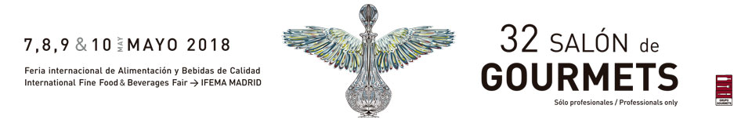

Jared Arias el abridor de ostras
más rápido de España

Jared Arias ha recibido el título de Mejor Abridor de Ostras de España en la 11 edición de este campeonato celebrado hoy en el Salón de Gourmets.

Nueve finalistas de distintos lugares del país se dieron cita para medir sus fuerzas en un espectáculo único donde los participantes tienen que abrir 30 ostras manualmente en el menor tiempo posible.

“Lo más difícil es la presentación final” explicó el ganador, aunque para cualquiera lo más difícil sería, seguramente, todo lo demás pues el jurado evalúa la técnica de apertura, la velocidad, la destreza y que por supuesto no queden lascas.

Jared trabaja en la ostrería que él mismo abrió en Santander donde, al parecer, está poniendo de moda el molusco, pues no existe una oferta como la suya, “soy un enamorado de las ostras y para mí es un privilegio ganar este concurso”.

En esta edición del campeonato los concursantes pudieron aprender del mejor, el francés Xavier Caille, 3 veces Campeón del Mundo de abridores de ostras, que subió al escenario a hacer una demostración de su impresionante destreza. “Las ostras son muy apreciadas en todas partes siempre que se esté entre amigos y con un buena copa en la mano”, explicó Xavier. Esta copa no tiene por qué ser de vino blanco, pues en Irlanda las acompañan con cerveza negra y en Canadá con whisky según contó el campeón mundial.

El jurado, presidido por Daniel Sorlut, patrocinador del concurso, estaba compuesto por restauradores y periodistas gastronómicos que tardaron en tomar la decisión final pues precisaron exhaustivas comprobaciones de las bandejas recibidas antes de dar a conocer al ganador.
